План-конспект занятия
педагога дополнительного образования
Новицкого Сергея Игоревича

Объединение –коллектив современного танца «Танцевальный марафон»
Программа – Современные танцы
Группа - 02-102
Дата проведения: - 30.12.2022.
Время проведения: 13 ч. 30 мин.
Тема занятия: «Общеукрепляющие и развивающие упражнения под музыку. Танец Jazz-Modern»
Цель занятия: разучивание на основе развивающих движений новых элеменов. Танец «Jazz-Modern»

Ход занятия.
- Вводная часть.
- Разминка: повороты головы, движения для плечевого пояса, танцевальные элементы, наклоны корпуса, движения для рук, прыжки на месте и в продвижении, бег с захлёстом, восстановление дыхания.

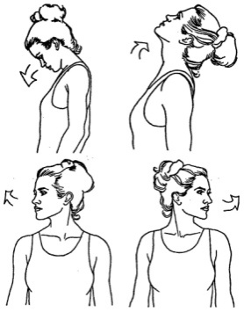

Партерный экзерсис

- Постановка корпуса, упражнение на коврике.

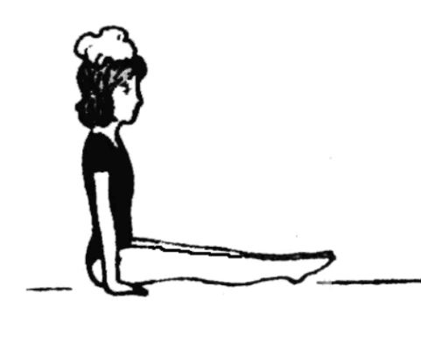

- Релеве. Упражнение на укрепление мышц стопы и выворотности.

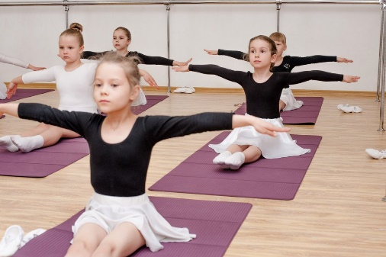

- Складочка: вперед, к правой ноге и к левой.

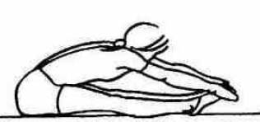

- Складочка по первой выворотной позиции.

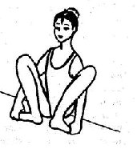

- Упражнение «Бабочка»

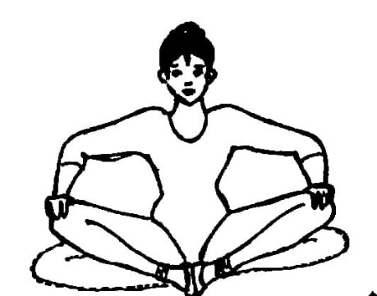

- Упражнение «Лягушка» лежа на животе и на спине.
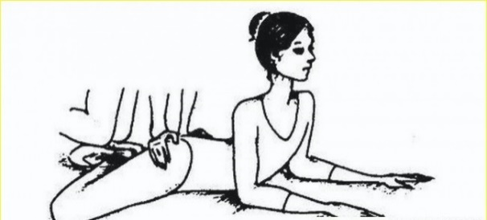

- Упражнение «Уголок» силовое упражнение для укрепления мышц живота.

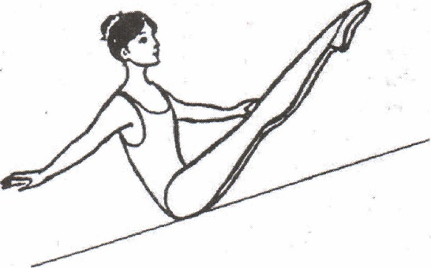

- Упражнение «Улитка-бутерброд» для гибкости мышц спины.

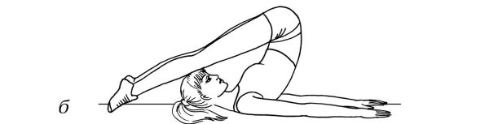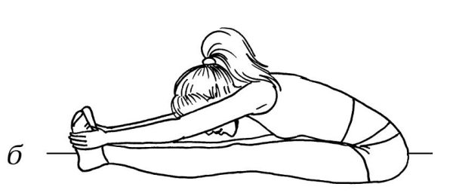

- Упражнение «Корзиночка»

- Упражнение «Коробочка»
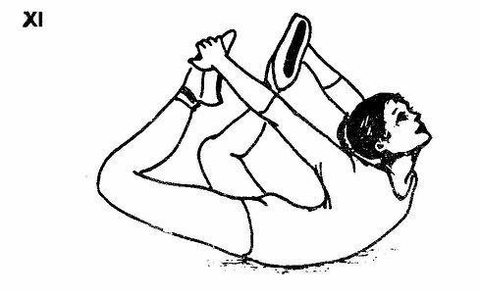

- Упражнение «Лодочка»

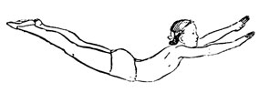

- Шпагаты на правую ногу, на левую ногу и поперечный

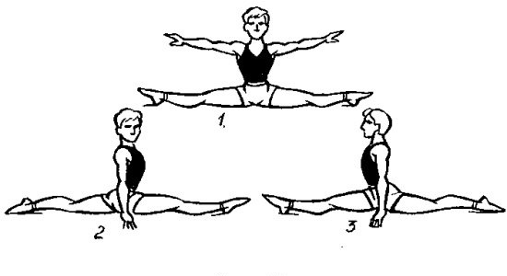
2. Основная часть.
Разучивание современного танца в стиле Jazz-Modern
- Посмотрите внимательно видео и начинайте разучивать танец под счет медленно по одному фрагменту. Затем попробуйте эти движения собрать вместе и повторить сначала медленно несколько раз, затем быстро.
https://www.youtube.com/watch?v=WzgsU_rzKg4
Повторить танец «Чунга-Чанга»
3. Заключительная часть:
- расслабление лежа на спине, восстановление дыхания.
Домашнее задание:
- Повторите и выучите движения танца в стиле Jazz-Modern до полного разучивания и повторите танец «Чунга-Чанга».
Обратная связь: Фото или видео занятий детей в домашних условиях на электронную почту: metodistduz@mail.ru для педагога Новицкого С.И.

